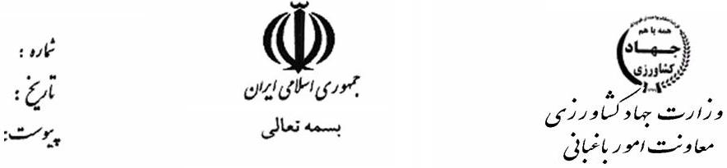
وزارت جهاد كشاورزي
معاونت امور توليدات گياهي
دفتر امور ميوه ها
دستورالعمل اصلاح واحياء باغات انجيرآبي
سال 1392
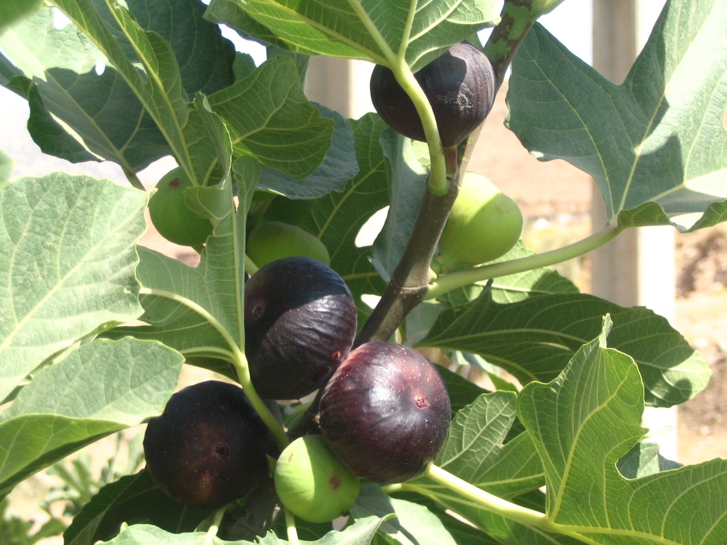

تهيه و تنظيم:
گروه ميوه هاي نيمه گرمسيري

مقدمه
افزايش قابليت هاي توليد و بهره وري بهتر ازنهاده ها، زمان، نيروي كار، زمين و سرمايه و نيل به محصول با عملكردهاي بالاتر، توليد محصول سالم و ارگانيك ، كاهش استفاده از سموم در باغات و در نهايت كاهش هزينه‌هاي توليد از اهداف برنامه انجير مي باشد .
طبق آمارنامه سال 1387 ميانگين عملكردانجير آبي كشور 7103.6كيلوگرم در هكتار است اما با مديريت صحيح و اجراي صحيح دستورالعمل در باغها مي‌توان به عملكرد حداقل 10000كيلوگرم درهكتار دست يافت.
بهره‌برداري بهينه از اراضي موجود و بكارگيري صحيح و به موقع نهاده‌ها و برنامه‌ريزي اصولي و فني كاشت، داشت ، برداشت و بكارگيري يافته‌هاي جديد تحقيقاتي و مديريت صحيح باغ مي‌تواند بخش اعظمي از مشكلات و محدوديتهاي موجود جهت دسترسي به توليد و عملكرد بالاتر را برطرف نمايد

اهداف :

1- افزايش عملكرد ،بهبودكيفيت وبازارپسندي محصول انجير
2- جلوگيري ازمهاجرت باغداران وحفظ اشتغال موجود
- افزايش توليد 3

4-استفاده بهينه از سرمايه گذاري موجود وافزايش ميزان بهره وري از نهاده هاي كشاورزي ) امروزه عصر جديد را عصر بهره وري مي دانند نه عصر استفاده حداكثر از نهاده هاي موجود(

محل اجراء:
استانهاي لرستان، كرمانشاه و مركزي.

اصلاح سيستم آبياري(بازسازي انهار‍، اصلاح سيستم آبياري،ايجاد تشتك و....):
آبیاری صحیح از اصول و فاکتورهای مهم و اساسی در تولید انجير آبي است. مصرف آب با عواملي مانند بافت خاك، حرارت، ميزان تبخير و مراحل مختلف رويشي و زايشي بستگي دارد. کمبود آب کندی رشد رویشی، کوچک شدن میوه و نتیجتاً کاهش شدید عملکرد و پائین آمدن کیفیت میوه را به همراه خواهد داشت . از طرفی آب و رطوبت اضافی در محیط ریشه باعث کمبود و کاهش شدید میزان اکسیژن شده و به انجير خسارت می زند.
بازسازي انهار: در روش هاي سنتي آبياري، كف نهر هاي اصلي وفرعي، سيماني شده و با اصلاح تشتك هاي آبياري از تماس مستقيم طوقه با آب جلو گيري بعمل مي آيد.
اصلاح سيستم آبياري:درباغات با روش آبياري قطره اي ،مجمومه سيستم آبياري مورد بازديدقرار گرفته وسرويس هاي لازم از قبيل تعويض و مرمت لوله هاي معيوب ،تعويض و يا افزودن تعداد قطره چگان ها ي وساير ملزومات به عمل خواهد آمد كه نتيجتا"ميزان آب مصرفي كاهش خواهد يافت .)در صورت امكان از ابياري قطره اي زير سطحي استفاده گردد)
مديريت كف باغ( شخم،روتيواتور، حذف ناهمواري‌هاي مزاحم، شكستن لايه‌هاي غيرقابل نفوذ، حذف علف هرز و...):
از لحاظ شرایط خاک، درختان انجیر به روی دامنه وسیع از خاکهای شنی تا رسی با PH 8/7 -6 رشد می کند.
بهترين خاک برای کشت انجیر لمونی است.
در مناطق با بافت سبک ، اصلاح خاک با افزودن مواد آلی و مالچ گياهي صورت گیرد.
در مناطق با بافت سنگین وپر باران ، اصلاح خاک با استفاده از ماسه و کاشت نهال در ارتفاع30 سانتیمتری از سطح زمین (بعد از نشست خاک) و ایجاد زهکش مناسب جهت خروج آبهای اضافی صورت گیرد.
شخم و روتيواتور : بررسيها نشان مي دهد شخم زدن باغهاي انجير همراه با حذف علفهاي هرز در اوايل فصل رشد موجب كاهش رقابت هاي علفهاي هرز در جذب رطوبت، كاهش ميزان تبخير در سطح خاك و افزايش مقاومت گياه به خشكسالي ميگردد.
ايجاد زهكش : نبود زهکش باعث می شود که آب به خوبی از محیط ریشه خارج نشده و باعث خفگی و پوسیدگی ریشه گردد.
مبا رزه با علفهاي هرز
علف های هرز و روش مبارزه با آنها: خاکشير بدل، هفت بند، شاهتره، جوموشک، نوعی گل گندم، شقايق، گاوزبان، بومادران، جوموشی، فرفيون، ترشک و کاهوی وحشی از مهمترين علف های هرز باغات انجير به شمار می‌روند. عمليات مبارزه مكانيكي با علف هرز در ارديبهشت ماه تا نيمه اول خردادماه توسط کارگر و يا با استفاده از شخم زدن بين رديف های درختان ميباشد
-مبارزه شيميايي با علف كشهاي رانداپ وگراماكسون انجام ميشود.

واكاري وجوان سازي باغات ،تعديل تراكم و حذف ارقام نامرغوب:
درختهايي كه خارج از سيستم رديفي كاشت بوده و درختان نامرغوب ، غيراقتصادي ،بيما ر و ضعيف از باغ خارج و با ارقام مرغوب جايگزين مي گردد.. لازم است ضمن قطع اندامهاي هوايي و ريشه كني كامل آنها به بيرون از باغ منتقل شوند.
اهميت اين موضوع از نظر امكان عملیات مكانيزاسیون و بهبود جريان هوا و نور بين درختان است. براساس توصيه هاي فني، فاصله مناسب كاشت در انجير آبي 45 می باشد .

اصلاح و تربيت درختان (هرس ، حذف پاجوش ها وشاخه هاي خشكيده ،سربرداري و....):
انجير از جمله درختاني است كه نياز به هرس شديد دارد
هرس فرمي
اين هرس به دو روش انجام مي شود:
الف- تشكيل درخت به شكل بوته:
يعني درخت فاقد تنه اصلي بوده و يا داراي تنه خيلي كوتاه است و شاخه هاي اصلي و باردهنده به شكل پاجوش به تعداد زياد از خاك خارج مي شوند و يا آنكه در اطراف تنه كوتاهي كه ارتفاع آن از 20 تا 30 سانتي متر تجاوز نمي كند، قرار گرفته اند. در اين مورد در موقع كاشت قلمه ريشه دار و يا پاجوش در محل اصلي ( باغ) آن را به ارتفاع 20 تا 30 سانتي متر از سطح خاك هرس مي كنند و روي قسمت باقي مانده بين شاخه هايي كه ظاهر مي شوند و يا پاجوشهايي كه از قسمت داخل خاك پاي نهال كاشته شده، مي رويد 2 تا 3 شاخه انتخاب مي كنند. در سال دوم شاخه هاي سال قبل را به نحوي هرس مي كنند كه در حدود 30 سانتي متر آن باقي بماند. منظور از اين هرس اين است كه روي هريك از شاخه ها بعداً 2 شاخه جديد تشكيل شود.
ب- تشكيل درخت به شكل پابلند:
در اين صورت شاخه هاي اصلي و بار دهنده در فاصله 2/1 تا 5/1 متر از سطح خاك روي تنه درخت قرار دارند. براي تشكيل اين فرم در سال اول و در موقع كاشت، نهال را به فاصله 50 سانتي متر از سطح خاك هرس مي كنند. اين قسمت باقي مانده از نهال در سال دوم داراي چند شاخه فرعي مي شود كه كليه آنها را به استثناي آخرين شاخه كه در بالاي تنه دو ساله قرار دارد، حذف مي كنند و شاخه انتهايي را به طول 50 تا 75 سانتي متر از محل اتصال به تنه درخت هرس مي كنند. در سال سوم 3 تا 5 شاخه در بالاي تنه درخت را نگه داشته، بقيه را قطع مي كنند و روي شاخه باقيمانده به فاصله 20 تا 25 سانتي متر از تنه درخت عمل هرس را انجام مي دهند كه بدين ترتيب شاخه هاي اصلي كه تاج درخت را تشكيل خواهد داد، ايجاد مي شوند.
هرس بهره برداري:
در دو موقع بايد درخت انجير را هرس كرد: يكي در اواسط فصل تابستان كه به هرس سبز معروف است و ديگري در اواسط فصل پاييز. در هرس سبز براي جلوگيري از چند تنه شدن درختان، برخي از پاجوش ها را حذف مي کنند. اين عمل در شهريور ماه صورت مي گيرد. هرس پاييزه را در اوايل فصل پاييز انجام مي دهند. در اين هرس از 2 يا 3 شاخه اي كه روي شاخه سال قبل باقي مانده و محصول پاييزه داده است، يكي را كه نزديك به شاخه اصلي يا تنه درخت است، نگه داشته و بقيه را حذف مي كنند و اين شاخه شامل انجير بهاره براي سال بعد بوده كه در آخر زمستان يا اوايل بهار، قبل از بيدار شدن درخت بايد مانند شاخه سال قبل آن را هرس كرد.
هرس بهره برداري و ساليانه را مي توان به دو نوع سبز و سياه تقسيم بندي كرد.
الف- هرس سبز:
هرس سبز معمولاً يك بار و در ارديبهشت ماه انجام مي شود، ولي در بعضي از باغات يك نوبت ديگر در اواخر شهريور و مهر ماه انجام مي شود. در ارديبهشت و يا خرداد ماه برخي از پاجوشهايي را كه رشد كرده اند، حذف نموده و برخي ديگر را نگه مي دارند تا جانشين تنه هايي كه به هر علت از بين رفته اند، شوند. در ارديبهشت حذف 1/3شاخه هايي كه حداقل 30 سانتيمتر رشد سال جاري دارند منجر به افزايش قطر ميوه و كيفيت ان در همان سال و افزايش تعداد ميوه در سال آينده ميگردد.

ب- هرس سياه :
هرس سياه يا هرس زمستانه معمولاً دراسفند ماه انجام مي شود و شاخه هاي كوچك مربوط به همان سال را با دست حذف مي نمايند. علاوه بر اين شاخه هاي خشك شده و شاخه هاي زيادي كه باعث درهم رفتن شاخه هاي درخت مي شود را با استفاده از اره قطع مي كنند. لازم به ذكر است كه در سالهاي خشكسالي هرس شديدتر از سالهاي معمولي صورت مي گيرد . مورد ديگر انتخاب زمان هرس مي باشد و بايد زماني هرس انجام شود كه آلودگي در سطح پاييني قرار داشته و قارچ فعال نباشد.در بهمن تا اسفند ماه اگر 1/3شاخه سال جاري هرس گردد اين عمل منجر به افزايش تعداد ميوه با كيفيت در بهار سال بعد ميگردد.

تغذيه (انجام آزمون خاك وبرگ وحفر پروفيل و تعيين نيازهاي تغذيه اي ، استفاده از كود هاي حيواني ،آلي وزيستي جهت اصلاح فيزيكي وشيميائي خاك ،كود دهي شيميائي به روش خاكي ومحلول پاشي):
تامين نياز غذائي گياه به كودهاي ماكرو، ميكرو و همچنين كودهاي آلي بويژه كودهاي دامي پوسيده از طريق انجام آزمونهاي خاك و برگ و توجه به حدود بحراني عناصر غذايي در برگ و خاك و توصيه هاي كودي براساس آن الزامي است. اين موضوع به ويژه با توجه به تاثير كمبود مواد غذايي دراستحکام بافت میوه و خاصیت انبار مانی وافزایش مقاومت درختان به بیماری ها داراي اهميت است.
.
به منظور تكميل تغذيه از طريق خاك، انجام محلول پاشي با كود كامل به نسبت مناسب(بسته به توصیه شرکت سازنده) در سه نوبت قبل ازگلدهی و پس از تشکیل میوه ارديبهشت ماه و شروع حجیم شدن میوه ضروري است.
براي كمبودهاي بحراني در طي فصل رشد، محلولپاشي عناصر مورد نياز بر اساس نتايج آزمون برگ توصيه ميگردد.

کود مورد نياز باغات انجير آبی
تغذيه | ازت خالص به ميزان 150 -100 کيلوگرم در هکتار
تغذيه | فسفر به ميزان 100 -70 کيلوگرم در هکتار
تغذيه | پتاسيم به ميزان 150 -100 کيلوگرم در هکتار
تغذيه | سولفات روی به ميزان 100 -50 کيلوگرم در هکتار
تغذيه | سولفات مس به ميزان 40 -20 کيلوگرم در هکتار
تغذيه | اسيد بوريک به ميزان 40 -20 گرم به ازای هر درخت

محلول پاشي زماني انجام شود كه سطح برگ كامل باشد . كودهاي حاوي اسيد آمينه اثر مناسب تري روي درخت دارند.

مبارزه با بیماری ها، آفات و علفهاي هرز :
مهمترين آفات وبیماری ها ئي كه بطور مستقيم يا غير مستقيم در تولید غیر بهداشتی محصول و افزايش ضایعات موثرند بشرح زير مي باشند .بنابراين مبارزه با اينگونه آفات صرف نظر از درجه شيوع آنها در باغات انجير الزامي است .

مورچه:
خسارت در باغات به دو طريق ميباشد:
1-زمان گرده افشاني: زنبور بلاستو فاگا (عامل گرده افشاني)را شكار كرده و باعث پايين آمدن ميزان گرده افشاني و ريزش ميوه هاي تلقيح نشده ميشود.)در مورد انجير منجيفي كرمانشاه صدق ميكند)

2-موقع رسيدن با تغذيه از ميوه باعث كاهش كيفيت و كميت محصول ميشود.

شب پره هندي:
يكي از آفات انباري است و خسارت اين آفت علاوه بر تغذيه ،به جاي گذاشتن فضولات و بقايا در داخل انجير ميباشد.
مبارزه:
1-استفاده از سردخانه
2-بسته بندي به روش وكيوم با دي اكسيد كربن
3- بهداشتي نمودن انبار هاي سنتي

- پسيل انجير:
ايجاد علائم سوختگي را در برگها ميكند. ميزان خسارت اين آفت از ماده شكري سفيد رنگ كه در سايه انداز درختان وجود دارد قابل تشخيص است.
مبارزه: استفاده از شكارگرها و زنبورهاي پارازيت
شپشك ستاره اي:
اين شپشك مخصوص درخت انجير مي باشد. شپشك ستاره اي بيشتر به شاخه هاي جوان حمله كرده و در صورت شديد بودن حمله، برگها و ميوه ها را نيز مورد هدف قرار مي دهد. اين آفت ترشحات عسلك مانندي را از خود در روي برگها و شاخه ها و تنه باقي مي گذارد. درختان آلوده زودتر از درختان سالم خزان مي كنند و ميوه هاي آنها ريز و چروكيده مي شود.
مبارزه :
- حذف شاخه هاي آلوده و سوزندان آنها
- استفاده از شكارگرها و زنبورهاي پارازيت

- سپردار واوي انجير:
اين آفت در تمام نقاط كشور انتشار دارد و اهميت آن برحسب نوع ميزبان، كم تا زياد گزارش شده است. در استهبان يكي از آفات مهم انجير در مناطق كوهستاني، سپردار واوي مي باشد.
- پروانه برگ خوار انجير:
در مرحله لاروي از پارانشيم زير برگ تغذيه كرده كه محل تغذيه بعد از چند روز حالت نكروزه پيدا كرده وبا بالا رفتن سن ،لاروها به تدريج از تمام برگ تغذيه كرده و فقط رگبرگها را باقي مي گذارد.
مبارزه:
1-بستن پلاستيك دور تنه درختان آلوده
در صورت مشاهده اين آفت و يا خسارت آن از زمان تشكيل ميوه تا قبل از برداشت بايد با آن مبارزه كرد.

- سوسك ميوه خوار انجير :
اين حشره بيشتر به ميوه هاي رسيده، بخصوص آنهايي كه زير درخت مي ريزند، حمله مي كند. همچنين به ميوه هايي كه جهت خشك شدن در آفتاب قرار مي دهند، خسارت قابل توجهي وارد مي كند. اين حشره زمستان را به صورت حشره كامل در داخل ميوه گنديده زير درخت به سر مي برد و قادر است در سال، چندين نسل توليد كند و در تراكم زياد به ميوه هاي رسيده و در حال خشك شدن خسارت وارد مي كند.
مبارزه :
- بهترين راه مبارزه جمع آوري و معدوم كردن ميوه هاي فاسد ريخته شده در زير درخت است.

- سوسك شاخك بلند:
لاروها ابتدا از زير پوست درخت تغذيه كرده و سپس وارد چوب ميشوند و در شرايط مناسب و مرطوب به خود ريشه حماه ميكنند

- كنه تار عنكبوتي:
با استفاده از شيره برگهاي جوان و حبه ها باعث تغيير رنگ و ايجاد خال روي ميوه و در صورت طغيان باعث خزان زود رس ميشود
مبارزه:
1-دشمنان طبيعي 2-مبارزه شيميايي به صورت تك درخت3-آسفالت جاده هاي بين باغات به منظور جلوگيري از گرد و خاك
يادآوري : در صورت استفاده از روشهاي شيميايي توجه به دوره كارنس سموم و حد مجاز آفت كشها بر اساس استاندارد هاي ملي و بين المللي الزامي است .

- مگس سركه: اين آفت در درجه حرارت 39-12 درجه سانتي گراد فعال ميباشد اين حشرات به ميوههاي در حال ترشيدگي حمله ميكنند .
مبارزه:
1-استفاده از كارت زرد
-2 جمع آوري ميوههاي آلوده
-- مديريت كف باغ :
رعايت مديريت كف باغ به ويژه پاكيزه سازي كف باغ از باقيمانده هاي گياهي كه عامل اصلي رشد قارچ آسپرژيلوس فلاووس و متعاقبأ توليد زهرابه آفلاتوكسين ميباشد ، از جمله نكات قابل توجه پرهيز از توسعه جاده هاي خاكي در اطراف و بين باغات كه باعث پخش اسپور قارچ در باغ ميشود ، توصيه مي گردد .
يادآوري : از انجام هرگونه عمليات خاك ورزي در فاصله 2 هفته تا يكماه قبل از برداشت كه منجر به جابجايي ، گسترش و تراكم اسپور مي شود بايد اجتناب گردد.
مهم ترين بيماري هاي درخت انجير عبارتند از :
شانکر يا خشکيدگي شاخه انجير :
عامل اين بيماري قارچي از جنس آسکوميست است. با پيشروي عامل بيماري، علائم مردگي روي شاخه ها ديده مي شود و ممکن است شدت بيماري طوري باشد که شاخه را خشک و همان سال از بين ببرد.
مبارزه :
- انتخاب قلمه سالم براي تکثير.
- زمان هرس توام با بارندگي نباشد.
- جمع آوري و از بين بردن شاخه آلوده.
- ضد عفوني کردن وسايل هرس با استفاده از ترکيبات کلر مثل وايتکس
- معالجه درخت شامل تراشيدن قسمت آلوده، ضد عفوني کردن و سپس پوشانيدن با چسب باغباني.
ترشيدگي انجير:
در اين بيماري که در اکثر مناطق انجيرکاري ديده مي شود، ميوه انجير مزه ترش و بوي تخمير و گنديدگي شديدي پيدا کرده و از سوراخ ته آن مايع لزج و زرد رنگي خارج مي شود.
مبارزه :
- استفاده از کارت زرد
موزائيک انجير :
اين بيماري بصورت ظهور لکه هاي کوچک سبز تيره و سبز رنگ پريده که به رگبرگها محدود مي شود، آشکار مي گردد. عامل بيماري يک نوع ويروس است و ناقل آن يک نوع کنه مي باشد.
مبارزه:
- گرفتن قلمه و پيوندک از درختان سالم و عاري از بيماري.

نماتد مولد غده ريشه:
اين نماتد داراي ميزبان هاي زيادي است. بر اثر حمله اين نماتد به ريشه گياهان ميزبان، برجستگي هاي ريز و درشتي تا قطر حدود ۲ سانتي متر روي آن ظاهر مي گردد و گياهان مبتلا زرد شده و رشدشان متوقف مي شود.
مبارزه:
- ضد عفوني کردن خاک قبل از کشت گياه.

آفات مهم انجير
مورچه |  | خسارت در باغات انجير به صورت زير می باشد:
 |  | موقع رسيدن و خشک شدن ميوه با تغذيه از ميوه های رسيده و خشک باعث کاهش کيفيت و کميت محصول می شود.
مبارزه شيميائی :
- استفاده از سم سوين
پسيل انجير |  | اين حشره از آفات برگ می باشد که علائم سوختگی در برگی را در برگهای انجير بوجود می آورد. ميزان خسارت اين آفت را از ماده شکری سفيد رنگ که در محل سايه انداز درختان وجوددارد قابل تشخيص می باشد.
پروانه برگ خوار انجير |  | در مرحله لاروی از پارانشيم زير برگ تغذيه کرده که محل تغذيه بعد از گذشت چند روز حالت نکروزه پيدا کرده با بالارفتن سن، لاروها به تدريج از تمام برگ تغذيه کرده و فقط رگبرگ ها را باقی می گذارند.  راههای مبارزه :  1 - بستن پلاستيک دور تنه درختان آلوده
سوسک شاخک بلند |  | لاروها ابتدا از زيرپوست تغذيه نموده و سپس وارد چوب می شوند و در شرايط مرطوب و مناسب حتی به خود ريشه نيز حمل می کنند.
آفات مهم انجير
کنه تار عنکبوتی | با استفاده از شيره نسوج برگ های جوان و حبه ها باعث تغيير رنگ و ايجاد خال روی ميوه ها ودر صورت طغيان باعث خزان زودرس می شود.  روش های مبارزه:  1 - مبارزه شيميايی: سم پاشی بر عليه اين آفت در موارد ضروری و حتی در مورد يک باغ لازم است.  -1دشمنان طبيعی  2 - آسفالت جاده های بين باغات به منظور جلوگيری از گرد و خاک و عدم آلودگی درختان به کنه
مگس ميوه انجير | لاروهای اين آفت از ميوه انجير تغذيه می کند و باعث ايجاد دالانهائی در درون ميوه می گردد و در نهايت ميوه ها ريزی می کند.  - جمع آوری و از بين بردن ميوه های آلوده  - شخم سطحی در زمستان در پائين آوردن جمعيت آفت موثر می باشد.
مگس سرکه | مگس سرکه در درجه حرارت حدود 29 -13 درجه سانتيگراد فعال می باشد. اين حشرات به ميوه های در حال ترشيدگی حمله می کنند و از سوراخ انتهائی ميوه وارد آن شد  روش های مبارزه :  1 - استفاده از کارت زرد  2 - جمع آوری ميوه های لهيده و در حال فساد و معدوم کردن آنها
شپشک ستاره ای | از شاخه های جوان تغذيه کرده و در صورت شدت به ميوه و برگها حمل می کنند. درختان آلوده زودخزان می کنند و در نهايت ميوه ها ريزش می کنند.  استفاده از زنبور پارازيت  - حذف شاخه های آلوده
بيد انجير | لاروها ازپارانشيم برگ تغذيه می کنند و اپيدرم و کوتيکول سطح زيرين و رگبرگ ها را باقی می گذارند.

بيماری های مهم درختان انجير
بيماری شانکر يا خشکيدگی شاخه انجير | عامل اين بيماری قارچی از جنس آسکوميست است.  علائم بيماری :  با پيشروی عامل بيماری علائم مردگی روی شاخه ها ديده می شود و ممکن است شدت بيماری طوری باشد که شاخه را خشک و همان سال از بين ببرد.  مبارزه :  1 - انتخاب قلمه سالم برای تکثير  2 - استفاده از ارقام کم هرس  3 - زمان هرس توأم با بارندگی نباشد.  4 - جمع آوری و از بين بردن شاخه آلوده  5 - ضدعفونی کردن وسايل هرس که از ترکيبات کلر مثل وايتکس  6 - معالجه درخت شامل : تراشيدن قسمت آلوده، ضدعفونی کردن سپس پوشانيدن با چسب باغبانی
بيماری ترشيدگی انجير | ميوه انجير مبتلا مزه ترش و بوی تخمير و گنديدگی شديدی پيدا کرده و از سوراخ ته آن مايع لزج و زردرنگی خارج می شود و در اکثر مناطق انجير کاری ديده می شود.  سم پاشی و استفاده از کارت زرد باعث پائين آمدن ميزان خسارت می شود.
موزائيک انجير | به صورت لکه های کوچک سبز تيره و سبز رنگ پريده که به رگبرگها محدود می شود.  عامل بيماری يک نوع ويروس است و ناقل آن يک نوع کنه می باشد.  راههای مبارزه:  گرفتن قلمه و پيوندک از درختان سالم و عاری از بيماری
نماتد مولد غده ريشه | اين نماتد دارای ميزبانهای زيادی است. براثر حمله اين نماتد به ريشه گياهان ميزبان، برجستگی های ريز و درشتی تا قطر حدود 2 سانتيمتر روی آن ظاهر می گردد و گياهان مبتلا زرد و رشدشان متوقف می شود.  مبارزه : ضدعفونی کردن خاک قبل از کشت گياه

